Esta práctica de laboratorio le proporciona una descripción general básica sobre el lanzamiento, el cambio de tamaño, la administración y el monitoreo de una instancia Amazon EC2.

**Amazon Elastic Compute Cloud (Amazon EC2)** es un servicio web que proporciona capacidad informática redimensionable en la nube. Está diseñado para facilitar a los desarrolladores la computación en la nube a escala web.

La sencilla interfaz de servicio web de Amazon EC2 le permite obtener y configurar capacidad con mínima fricción. Le proporciona un control total de sus recursos informáticos y le permite ejecutarlos en el entorno informático probado de Amazon. Amazon EC2 reduce el tiempo necesario para obtener e iniciar nuevas instancias de servidor a minutos, lo que le permite escalar rápidamente la capacidad, tanto hacia arriba como hacia abajo, a medida que cambian sus requisitos informáticos.

Amazon EC2 cambia la economía de la informática al permitirle pagar sólo por la capacidad que realmente utiliza. Amazon EC2 proporciona a los desarrolladores las herramientas para crear aplicaciones resistentes a fallas y aislarse de escenarios de fallas comunes.

### TÓPICOS CUBIERTOS

Al finalizar esta práctica de laboratorio, podrá:

* Inicie un servidor web con la protección de terminación habilitada
* Supervise su instancia EC2
* Modifique el grupo de seguridad que utiliza su servidor web para permitir el acceso HTTP
* Cambie el tamaño de su instancia Amazon EC2 para escalar
* Protección de terminación de prueba
* Termina tu instancia EC2

### DURACIÓN

Esta práctica de laboratorio tarda aproximadamente **45 minutos** en completarse.

## Iniciar laboratorio

1. Para iniciar el laboratorio, en la parte superior de la página, elija **Iniciar laboratorio** .

Debe esperar a que los servicios de AWS aprovisionados estén listos antes de poder continuar.

1. Para abrir el laboratorio, elija **Abrir consola** .

Iniciará sesión automáticamente en la Consola de administración de AWS en una nueva pestaña del navegador web.

**No cambie la región a menos que se le indique.**

### ERRORES DE INICIO DE SESIÓN COMUNES

#### Error: primero debes cerrar sesión

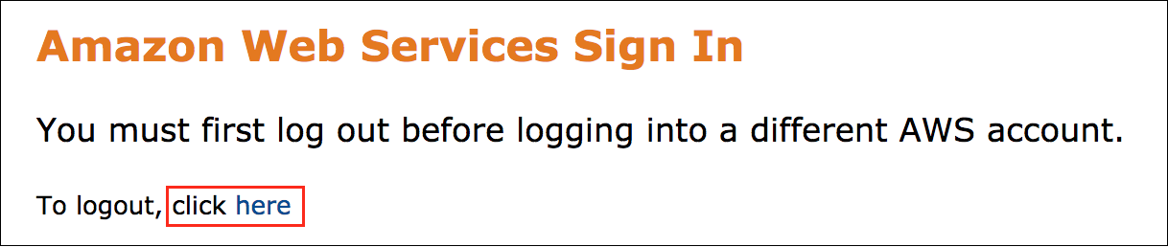

Si ve el mensaje, **primero debe cerrar sesión antes de iniciar sesión en una cuenta de AWS diferente:**

* Elija el enlace **haga clic aquí .**
* Cierre la pestaña del navegador web **Iniciar sesión en Amazon Web Services** y regrese a la página de laboratorio inicial.
* Elija **Abrir consola** nuevamente.

#### Error: Elegir Iniciar laboratorio no tiene ningún efecto

En algunos casos, ciertas extensiones del navegador web que bloquean ventanas emergentes o scripts pueden impedir que el botón **Iniciar laboratorio** funcione según lo previsto. Si tiene algún problema al iniciar el laboratorio:

* Agregue el nombre de dominio del laboratorio a la lista de permitidos de su bloqueador de ventanas emergentes o scripts o desactívelo.
* Actualiza la página y vuelve a intentarlo.

## Tarea 1: Lanzar su instancia EC2

En esta tarea, lanzará una instancia de Amazon EC2 con protección de terminación . La protección de terminación evita que usted finalice accidentalmente una instancia EC2. Implementará su instancia con un script de datos de usuario que le permitirá implementar un servidor web simple.

1. En la Consola de administración de AWS, en el menú **Servicios** , elija **EC2** .
2. En el panel de navegación izquierdo, elija **Panel de EC2** para asegurarse de estar en la página del panel.
3. Elija **Iniciar instancia** y luego seleccione **Iniciar instancia** .

### PASO 1: NOMBRAR SU INSTANCIA EC2

Cuando le asigna un nombre a su instancia, AWS crea un par clave-valor. La clave para este par es **Nombre** y el valor es el nombre que ingresa para su instancia EC2.

1. En el panel **Nombre y etiquetas** , en el cuadro de texto **Nombre** , ingrese

Servidor web

.

### PASO 2: ELEGIR UNA IMAGEN DE MÁQUINA DE AMAZON (AMI)

Una AMI proporciona la información necesaria para lanzar una instancia, que es un servidor virtual en la nube. Un AMI incluye lo siguiente:

* Una plantilla para el volumen raíz de la instancia (por ejemplo, un sistema operativo o un servidor de aplicaciones con aplicaciones)
* Permisos de lanzamiento que controlan qué cuentas de AWS pueden usar la AMI para lanzar instancias
* Una asignación de dispositivo de bloque que especifica los volúmenes que se adjuntarán a la instancia cuando se lance.

La lista **de inicio rápido** contiene las AMI más utilizadas. También puede crear su propia AMI o seleccionar una AMI de AWS Marketplace, una tienda en línea donde puede vender o comprar software que se ejecuta en AWS.

1. Localice el panel **Imágenes de aplicación y sistema operativo (Imagen de máquina de Amazon)** .
2. En **Imagen de máquina AMI (AMI)** , observe que la imagen **AMI de Amazon Linux 2023** está seleccionada de forma predeterminada. Mantenga esta configuración.

### PASO 3: ELEGIR UN TIPO DE INSTANCIA

Amazon EC2 ofrece una amplia selección de tipos de instancias optimizadas para adaptarse a diferentes casos de uso. Los tipos de instancias comprenden distintas combinaciones de CPU, memoria, almacenamiento y capacidad de red y le brindan la flexibilidad de elegir la combinación adecuada de recursos para sus aplicaciones. Cada tipo de instancia incluye uno o más tamaños de instancia para que pueda escalar sus recursos según los requisitos de su carga de trabajo de destino.

Seleccione una instancia **t3.micro** . Este tipo de instancia tiene 2 CPU virtuales y 1 GiB de memoria.

1. En el menú desplegable, seleccione **t3.micro** .

**NOTA** : Es posible que no pueda utilizar otros tipos de instancias en esta práctica de laboratorio.

### PASO 4: CONFIGURAR UN PAR DE CLAVES

Amazon EC2 utiliza criptografía de clave pública para cifrar y descifrar la información de inicio de sesión. Para iniciar sesión en su instancia, debe crear un par de claves, especificar el nombre del par de claves cuando inicia la instancia y proporcionar la clave privada cuando se conecta a la instancia.

En esta práctica de laboratorio, no inicia sesión en su instancia, por lo que no necesita un par de claves.

1. En el panel **Par de claves (iniciar sesión)** , seleccione **Continuar sin un par de claves (no recomendado)** .

### PASO 5: CONFIGURAR LOS AJUSTES DE RED

Utilice este panel para configurar los ajustes de red.

La **VPC** indica en qué nube privada virtual (VPC) desea lanzar la instancia. Puede tener varias VPC, incluidas diferentes para desarrollo, pruebas y producción.

1. En el panel **de configuración de red** , elija **Editar**
2. Para **VPC requerida** , seleccione **Lab VPC** .
3. Aún en el panel **de configuración de red** , configure el grupo de seguridad de la siguiente manera:

* **Nombre del grupo de seguridad ( obligatorio** ):

Grupo de seguridad del servidor web

* **Descripción** :

Grupo de seguridad para mi servidor web

Un grupo de seguridad actúa como un firewall virtual que controla el tráfico de una o más instancias. Cuando lanza una instancia, asocia uno o más grupos de seguridad con la instancia. Agrega reglas a cada grupo de seguridad que permiten el tráfico hacia o desde sus instancias asociadas. Puedes modificar las reglas de un grupo de seguridad en cualquier momento; las nuevas reglas se aplican automáticamente a todas las instancias asociadas con el grupo de seguridad.

1. En **Reglas de grupos de seguridad entrantes,** seleccione **Eliminar**

En esta práctica de laboratorio, no iniciará sesión en su instancia mediante SSH. Eliminar el acceso SSH mejorará la seguridad de la instancia.

### PASO 6: AGREGAR ALMACENAMIENTO

Amazon EC2 almacena datos en un disco virtual conectado a la red llamado Amazon Elastic Block Store (Amazon EBS).

La instancia EC2 se inicia utilizando un volumen de disco predeterminado de 8 GiB. Este es su volumen raíz (también conocido como volumen de arranque).

1. En el panel **Configurar almacenamiento** , mantenga la configuración de almacenamiento predeterminada.

### PASO 7: CONFIGURAR DETALLES AVANZADOS

1. Expanda el panel **de detalles avanzados** .
2. Seleccione el menú desplegable para **Protección de terminación** y luego elija **Habilitar** .

Cuando lanza una instancia en Amazon EC2, tiene la opción de pasar datos de usuario a la instancia. Estos comandos se pueden utilizar para realizar tareas comunes de configuración automatizada e incluso ejecutar scripts después de que se inicie la instancia.

1. Copie los siguientes comandos y péguelos en el cuadro de texto **Datos del usuario** .

Explicar

#!/bin/bash

yum -y install httpd

systemctl enable httpd

systemctl start httpd

echo '<html><h1>It works!</h1></html>' /var/www/html/index.html

El guión hace lo siguiente:

* Instalar un servidor web Apache (httpd)
* Configure el servidor web para que se inicie automáticamente al arrancar
* Activar el servidor web
* Crear una página web sencilla

PASO 8: LANZAR UNA INSTANCIA EC2

Ahora que ha configurado los ajustes de su instancia EC2, es hora de iniciar su instancia.

1. En el panel derecho, elija **Iniciar instancia**
2. Elija **Ver todas las instancias**

La instancia aparece en estado **Pendiente** , lo que significa que se está lanzando. Luego cambia a **En ejecución** , lo que indica que la instancia ha comenzado a iniciarse. Pasará un breve periodo de tiempo antes de que puedas acceder a la instancia.

La instancia recibe un nombre DNS público que puede utilizar para comunicarse con la instancia desde Internet.

1. Selecciona elcuadro al lado de su **servidor web** . La pestaña **Detalles** muestra información detallada sobre su instancia.

Para ver más información en la pestaña **Detalles** , arrastre el divisor de la ventana hacia arriba.

Revise la información que se muestra en las pestañas **Detalles, Seguridad** y **Redes** .

1. Espere a que su instancia muestre lo siguiente:

**Nota:** actualice si es necesario.

* **Estado de instancia:** Correr
* **Verificaciones de estado:** 2/2 cheques pasados

**Tarea 2: monitorear su instancia**

El monitoreo es una parte importante para mantener la confiabilidad, la disponibilidad y el rendimiento de sus instancias de Amazon Elastic Compute Cloud (Amazon EC2) y sus soluciones de AWS.

1. Seleccione la instancia marcando la casilla junto a la instancia y navegue hasta la parte inferior de la pantalla hasta la pestaña **Verificaciones de estado** .

Con la supervisión del estado de las instancias, puede determinar rápidamente si Amazon EC2 ha detectado algún problema que pueda impedir que sus instancias ejecuten aplicaciones. Amazon EC2 realiza comprobaciones automatizadas en cada instancia EC2 en ejecución para identificar problemas de hardware y software.

Observe que se han superado las comprobaciones **de accesibilidad del sistema** y **de accesibilidad de la instancia** .

1. Seleccione la pestaña **Monitoreo** .

Esta pestaña muestra las métricas de Amazon CloudWatch para su instancia. Actualmente, no hay muchas métricas para mostrar porque la instancia se lanzó recientemente.

Puede elegir un gráfico para ver una vista ampliada.

Amazon EC2 envía métricas a Amazon CloudWatch para sus instancias EC2. La monitorización básica (cinco minutos) está habilitada de forma predeterminada. Puede habilitar el seguimiento detallado (de un minuto).

1. en las **acciones**menú, seleccione **Monitorear y solucionar problemas**  **Obtener captura de pantalla de la instancia** .

Esto le muestra cómo se vería la consola de su instancia Amazon EC2 si se le conectara una pantalla.

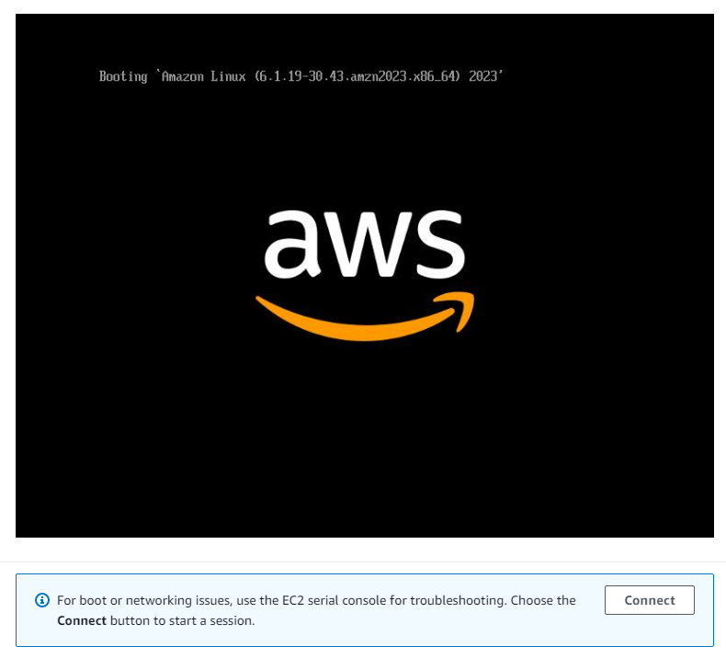

Si no puede acceder a su instancia a través de SSH o RDP, puede capturar una captura de pantalla de su instancia y verla como una imagen. Esto proporciona visibilidad del estado de la instancia y permite una resolución de problemas más rápida.

1. Seleccione **Cancelar** ubicado en la parte inferior de la captura de pantalla de la instancia.

**¡Felicidades!**Ha explorado varias formas de monitorear su instancia.

**Tarea 3: actualice su grupo de seguridad y acceda al servidor web**

Cuando lanzó la instancia EC2, proporcionó un script que instaló un servidor web y creó una página web simple. En esta tarea, accederá al contenido desde el servidor web.

1. Seleccione la instancia marcando la casilla y seleccione la pestaña **Detalles** .
2. Copie la **dirección IPv4 pública** de su instancia a su portapapeles.
3. Abra una nueva pestaña en su navegador web, pegue la dirección IP que acaba de copiar y luego presione **Entrar** .

**Pregunta:** ¿Puede acceder a su servidor web? ¿Por qué no?

**Actualmente no** puede acceder a su servidor web porque el *grupo de seguridad* no permite el tráfico entrante en el puerto 80, que se utiliza para solicitudes web HTTP. Esta es una demostración del uso de un grupo de seguridad como firewall para restringir el tráfico de red que se permite dentro y fuera de una instancia.

Para corregir esto, ahora actualizará el grupo de seguridad para permitir el tráfico web en el puerto 80.

1. Mantenga abierta la pestaña del navegador, pero regrese a la pestaña de la **Consola de administración EC2** .
2. En el panel de navegación izquierdo, seleccione **Grupos de seguridad** ubicados en **Red y seguridad** .
3. Seleccionar **Grupo de seguridad del servidor web** .
4. Seleccione la pestaña **Reglas de entrada** .

El grupo de seguridad actualmente no tiene reglas.

1. Seleccione **Editar reglas de entrada,** luego seleccione **Agregar regla** y configure la regla con las siguientes configuraciones:

* **Tipo:***HTTP*
* **Fuente:***Cualquier lugar-IPv4*
* Seleccione **Guardar reglas**

1. Regrese a la pestaña del servidor web que abrió anteriormente y actualicela página.

Deberías ver el mensaje *¡Funciona!*

**¡Felicidades!**Ha modificado correctamente su grupo de seguridad para permitir el tráfico HTTP en su instancia Amazon EC2.

**Tarea 4: Cambiar el tamaño de su instancia: tipo de instancia y volumen de EBS**

A medida que cambian sus necesidades, es posible que descubra que su instancia está sobreutilizada (demasiado pequeña) o infrautilizada (demasiado grande). Si es así, puedes cambiar el *tipo de instancia* . Por ejemplo, si una instancia *t3.micro* es demasiado pequeña para su carga de trabajo, puede cambiarla a una instancia *m5.medium .*De manera similar, puede cambiar el tamaño de un disco.

DETENGA SU INSTANCIA

Antes de poder cambiar el tamaño de una instancia, debe *detenerla* .

Cuando detienes una instancia, se cierra. No se aplica ningún cargo por una instancia EC2 detenida, pero se mantiene el cargo por almacenamiento de los volúmenes de Amazon EBS adjuntos.

1. En la **Consola de administración EC2** , en el panel de navegación izquierdo, seleccione **Instancias** .

**El servidor web** ya debería estar seleccionado.

1. Seleccione **Estado de instancia Detener instancia** .
2. Seleccione **Detener**

Su instancia realizará un apagado normal y luego dejará de ejecutarse.

1. Espere a que se muestre el **estado de la instancia : detenido**

CAMBIAR EL TIPO DE INSTANCIA

1. en las **acciones**menú, seleccione **Configuración de instancia**  **Cambie el tipo de instancia** y luego configure:

* **Tipo de instancia:***t3.small*
* Seleccione **Aplicar**

Cuando la instancia se inicie nuevamente, será *t3.small* , que tiene el doble de memoria que una instancia *t3.micro* . **NOTA** : Es posible que no pueda utilizar otros tipos de instancias en esta práctica de laboratorio.

CAMBIAR EL TAMAÑO DEL VOLUMEN DE EBS

1. En el menú de navegación de la izquierda, seleccione **Volúmenes** ubicados en **Elastic Block Store** .
2. Seleccione el volumen marcando la casilla y navegue hasta **Acciones**menú, seleccione **Modificar volumen** .

El volumen del disco tiene actualmente un tamaño de 8 GiB. Ahora aumentará el tamaño de este disco.

1. Cambie el tamaño a:

10

**NOTA** : Es posible que no pueda crear grandes volúmenes de Amazon EBS en esta práctica de laboratorio.

1. Seleccione **Modificar**
2. Seleccione **Modificar** para confirmar y aumentar el tamaño del volumen.

INICIAR LA INSTANCIA REDIMENSIONADA

Ahora volverá a iniciar la instancia, que ahora tendrá más memoria y más espacio en disco.

1. En el panel de navegación izquierdo, seleccione **Instancias** .
2. Seleccione la instancia **del servidor web** marcando la casilla y luego navegue hasta **Estado de la instancia Iniciar instancia** .

**¡Felicidades!**Ha cambiado correctamente el tamaño de su instancia Amazon EC2. En esta tarea, cambió su tipo de instancia de *t3.micro* a *t3.small* . También modificó el volumen de su disco raíz de 8 GiB a 10 GiB.

**Tarea 5: Protección de terminación de prueba**

Puede eliminar su instancia cuando ya no la necesite. Esto se conoce como *terminar* su instancia. No puede conectarse ni reiniciar una instancia una vez finalizada.

En esta tarea, aprenderá a utilizar *la protección contra terminación* .

1. En el panel de navegación izquierdo, seleccione **Instancias** .
2. Seleccione la instancia **del servidor web** marcando la casilla, navegue hasta la parte superior y seleccione **Estado de la instancia.**menú, seleccione **Terminar instancia** .

Nota: Hay un mensaje que dice: *En una instancia respaldada por EBS, la acción predeterminada es eliminar el volumen raíz de EBS cuando se finaliza la instancia. Se perderá el almacenamiento en cualquier unidad local.*Le preguntará si está seguro de querer finalizar la instancia. Podrás seleccionar el botón **Terminar** .

Nota: Notará que la instancia no finalizó y aparece un mensaje de error rojo en la parte superior que dice: *No se pudo finalizar una instancia: es posible que la instancia no finalice.*Esto se debe a que tiene habilitada la protección de terminación.

1. en las **acciones**menú, seleccione **Configuración de instancia**  **Cambiar la protección de terminación** .
2. Desmarcar **Habilitar** seguido de **Guardar**

Ahora puede terminar la instancia.

1. en las **acciones**menú, seleccione **Estado de instancia**  **Terminar instancia** .
2. Seleccione **Terminar**

**¡Felicidades!**Ha probado con éxito la protección contra terminación y ha cancelado su instancia.

**Laboratorio final**

Siga estos pasos para cerrar la consola y finalizar su laboratorio.

1. Regrese a la **Consola de administración de AWS** .
2. En la esquina superior derecha de la página, elija **AWSLabsUser** y luego elija **Cerrar sesión** .
3. Elija **Finalizar laboratorio** y luego confirme que desea finalizar su laboratorio.